Праздник воздушных шаров.

Дарите детям в праздники воздушные шары,
Они такие разные, как детские мечты,
Они такие яркие, как детские глаза,
И дети эти праздники запомнят навсегда!
Цели:
Создать праздничную атмосферу;
Создать положительное, эмоциональное настроение при переходе в другую группу;
Доставить детям удовольствие в играх с воздушными шарами;
Развивать двигательную активность детей.

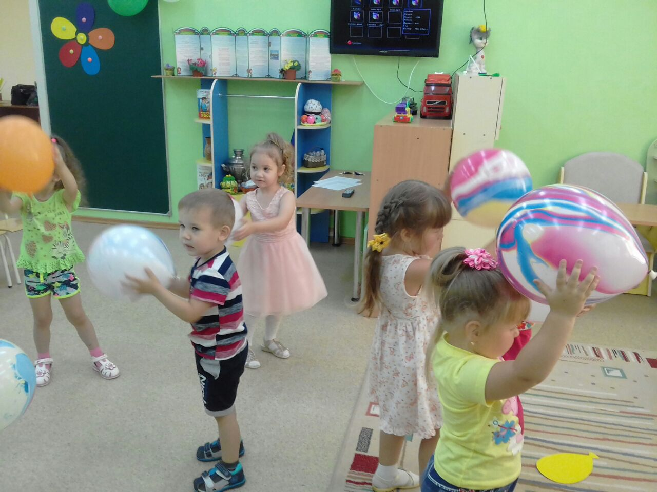
Детство – именно то время в жизни человека, в котором есть место для волшебства и беззаботной радости. И наша задача добавить в жизнь каждого ребёнка, как можно больше волшебных и радостных моментов.
Мы все знаем, что окружение создает настроение, а разноцветные шары способны «раскрасить» и создать особенную атмосферу радости и уюта.
23 июля, украшенная шарами, свои двери для малышей открыла группа №12 «Казачок».
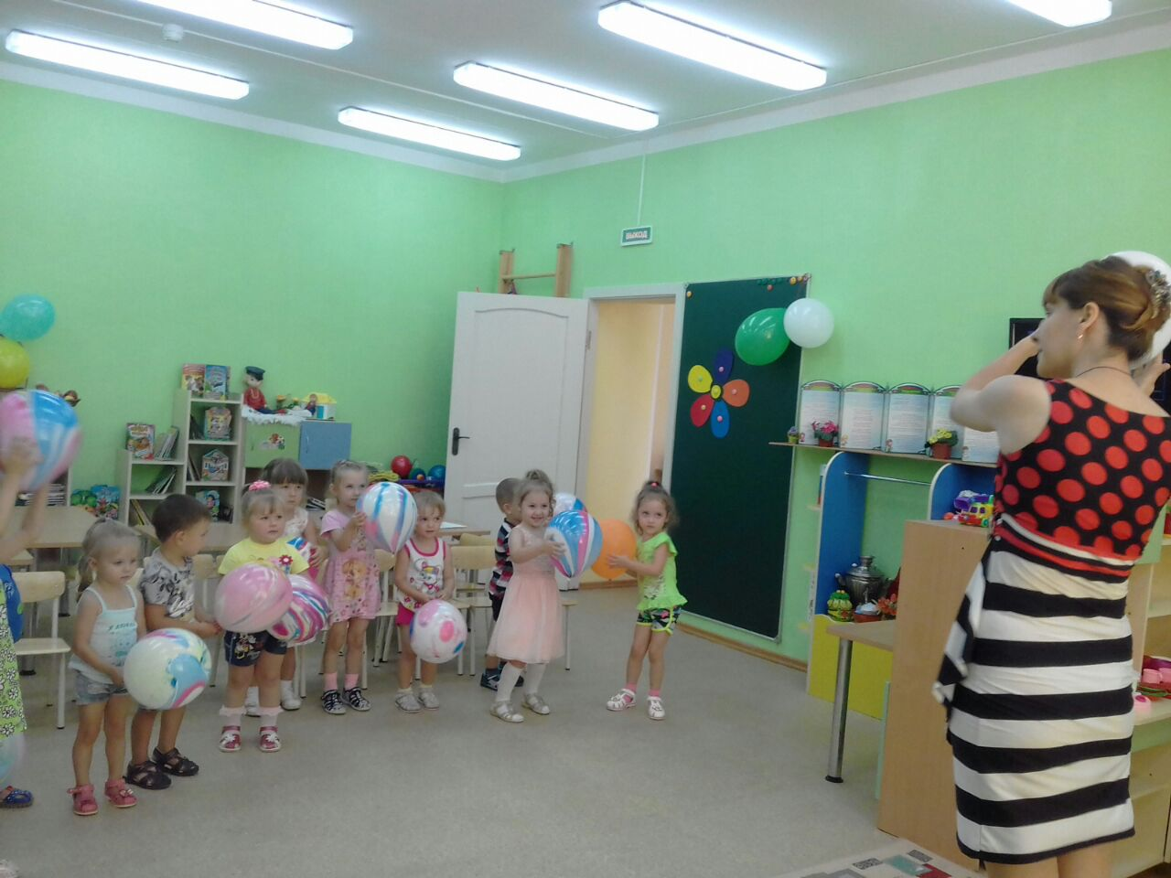
Для детей были подготовлены увлекательные конкурсы, веселые музыкальные и танцевальные сюрпризы, так что скучать никому не пришлось.

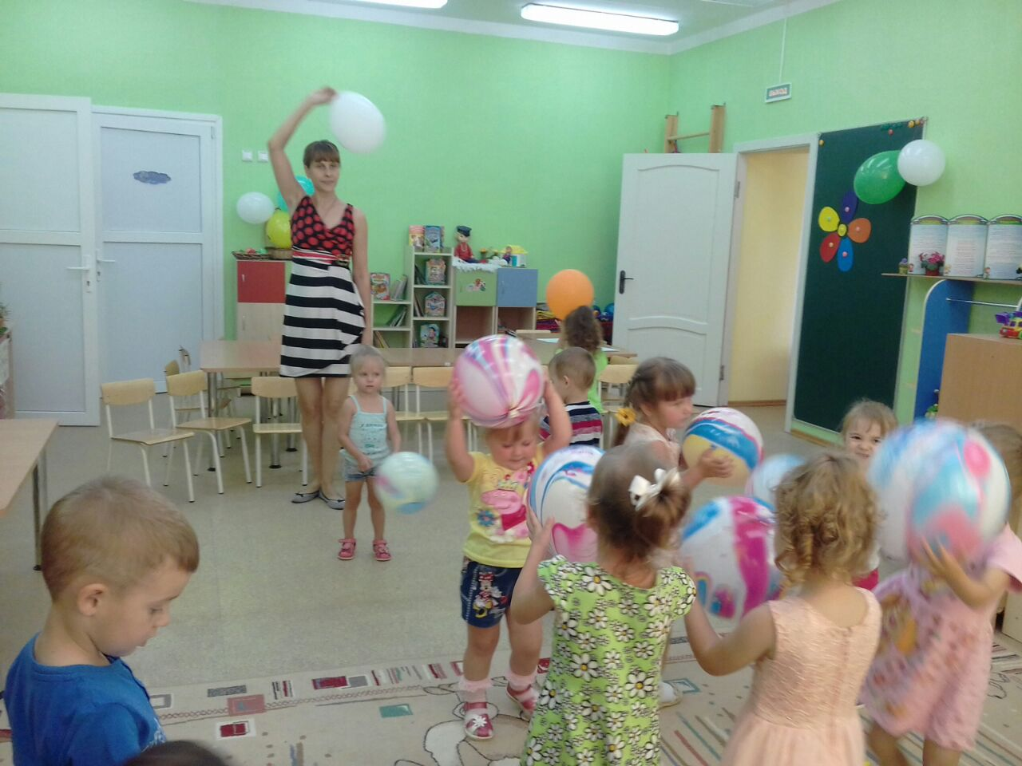

Начался праздник с танца под музыку Р. Астафьевой «Планета воздушных шаров».

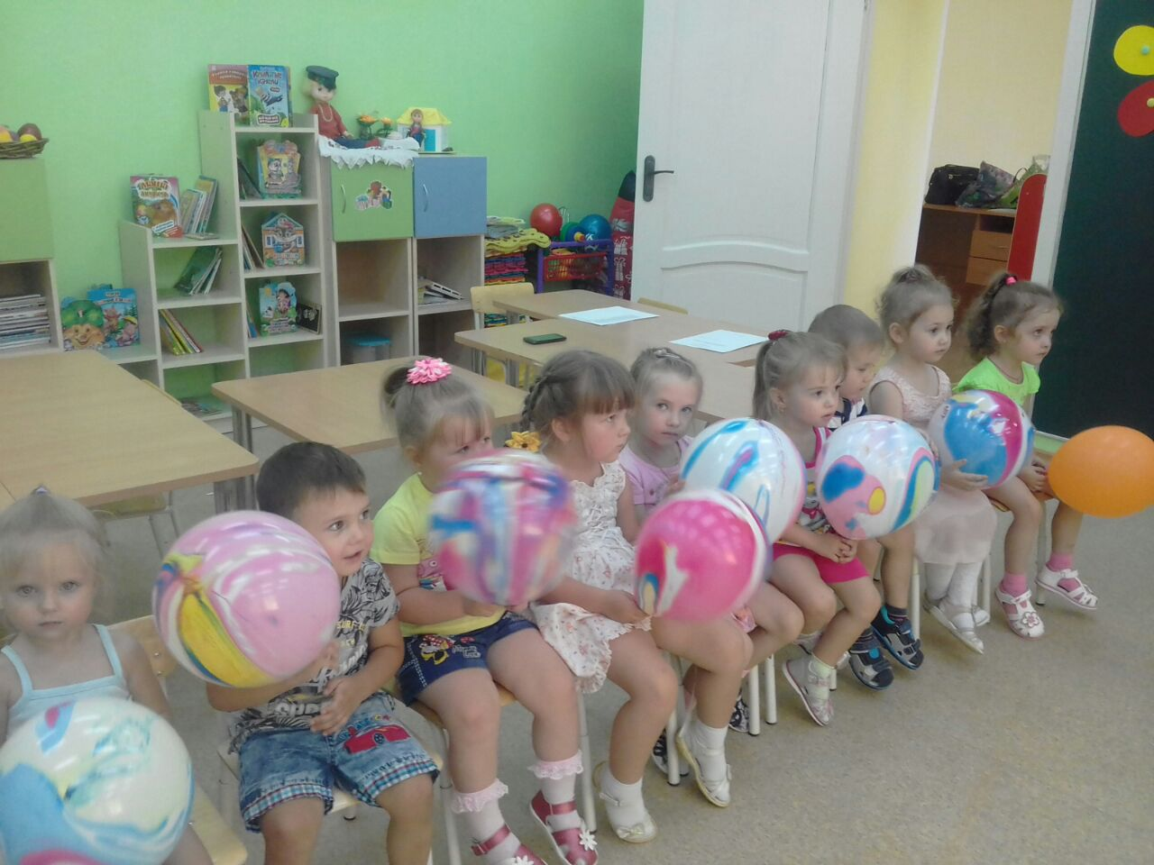
Затем дети познакомились с чудесной и волшебной «игрушкой» - воздушным шариком, который не только способен поднять настроение, но и может помочь поиграть.

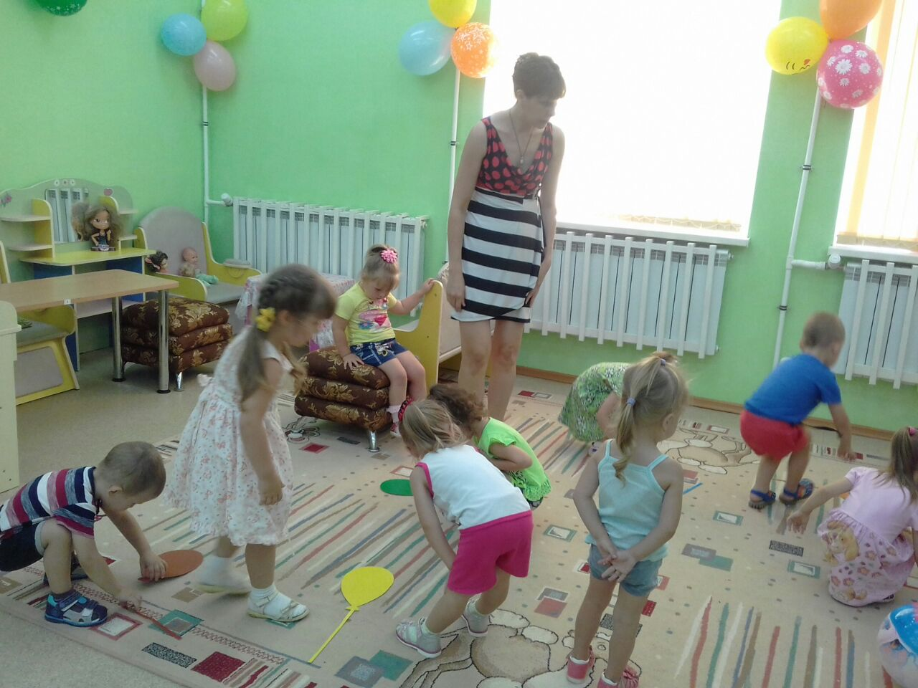
А помог нам шарик поиграть в такие игры, как: «Подбери к ниточке шарик такого же цвета», «Собери шары по цвету», «Догонялки».
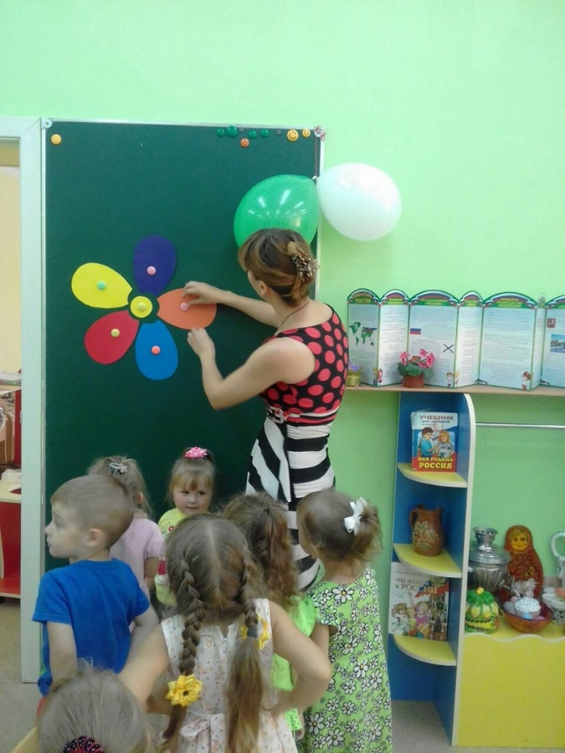
Далее на волшебной полянке ребята обнаружили «Цветок желаний», и с удовольствием выполнили все его задания – отгадали загадки; показали, как прыгают мячики; рассказали стихотворение; станцевали танец маленьких утят и, конечно же, от души повеселились!

Вот так задорно мы провели время в нашем детском саду, в новой группе!
В этот день было много улыбок и хорошего настроения, и, конечно же, незабываемых впечатлений.
Дети как будто побывали в сказке, а сказка всегда найдет дорогу к детскому сердцу.
